**// 在短学期实践的第一天，我进行了python的学习，**

**// 结合廖雪峰的python教程和mooc上的学习，短时间掌握了不少python的应用方法**

**// 下面是学习的掌握过程一览**

**// 1,注册了python.123的账号并且取得了正版的开源pythonIDE**

**// 2，完成安装并熟悉基本的界面，对IDE的样式进行了调整**

**// 3，了解了基本的变量 命名规则 保留字 基本的数据结构**

**// 并且对条件语句，循环语句等结构性知识有了初步了解，**

**// 完成了第一个程序“温度转换器”**

**#TempConvert.py**

**TempStr = input("请输入带有符号的温度值: ")**

**if TempStr[-1] in ['F', 'f']:**

**C = (eval(TempStr[0:-1]) - 32)/1.8**

**print("转换后的温度是{:.2f}C".format(C))**

**elif TempStr[-1] in ['C', 'c']:**

**F = 1.8*eval(TempStr[0:-1]) + 32**

**print("转换后的温度是{:.2f}F".format(F))**

**else:**

**print("输入格式错误")**

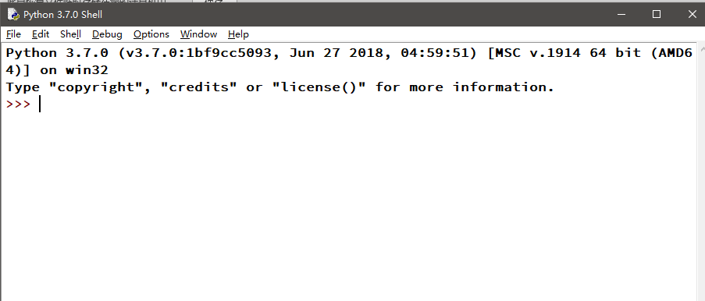

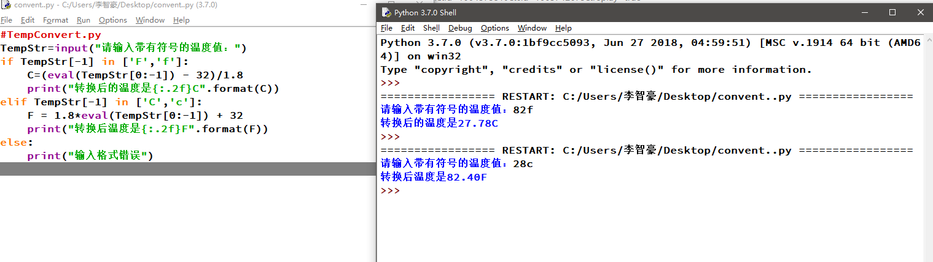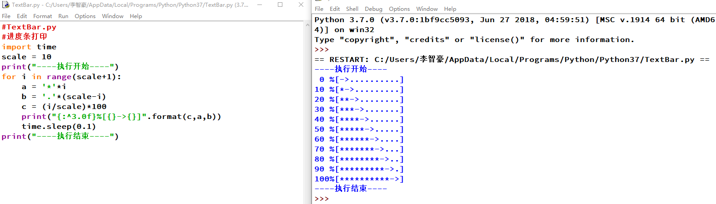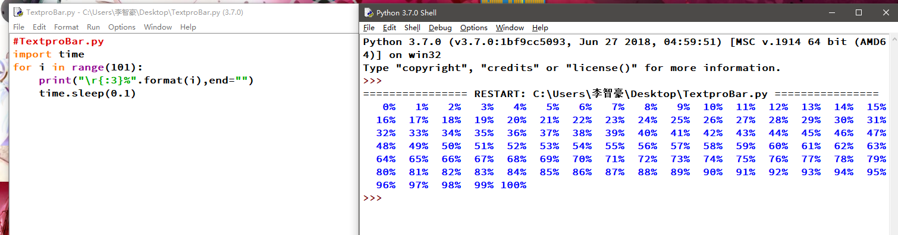

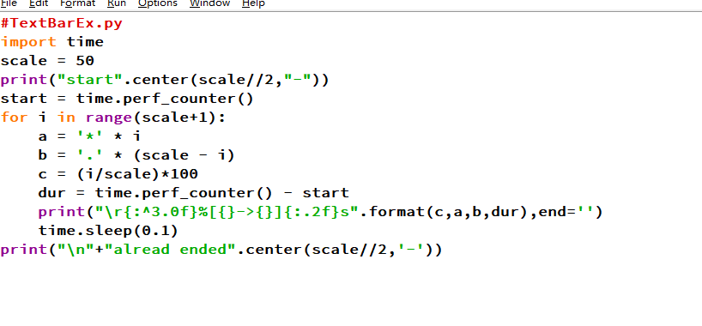

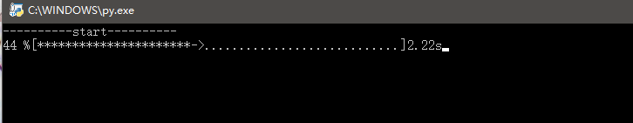

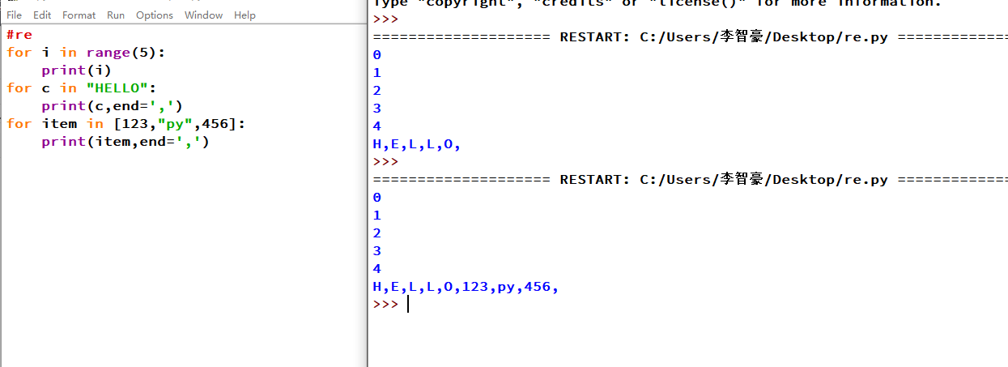

#cal.py

heigh, weight=eval(input("please put into the value of heigh and weight[use comma to separate]:"))

BMI=weight/pow(heigh,2)

print("The BMI is :{:.2f}".format(BMI))

who,nat="",""

if BMI<18.5:

who,nat="thinish","thinish"

elif 18.5<=BMI<24:

who,nat="normal","normal"

elif 24<=BMI<25:

who,nat="normal","chubby"

elif 25<=BMI<28:

who,nat="chubby","chubby"

elif 28<=BMI<30:

who,nat="chubby","fat"

else:

who,nat="fat","fat"

print("THE BIM stands that:(who)'{0}',(nat)'{1}'".format(who,nat))

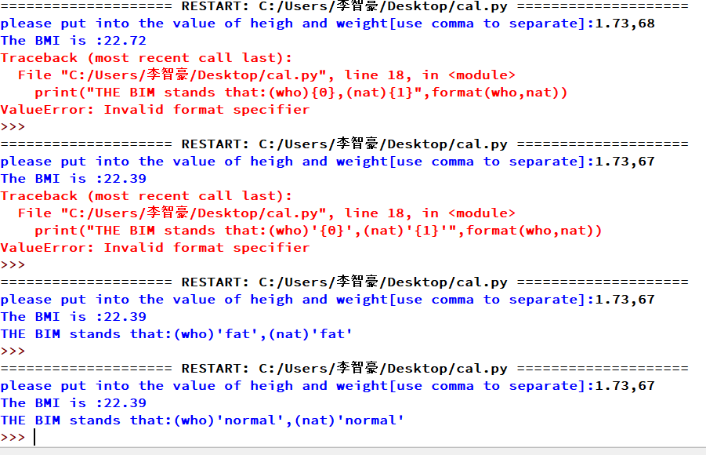

【python编程第一波】  
1、 生成服从一维正态分布的随机数（离散值），使用最小二乘法进行曲线拟合，并梯度下降法求取极值。  
2、 在二维平面上，分别定义中心点（均值）和离散程度（方差）不同，且符合正态分布的两个集合（5000个离散点），利用交叉熵和K-近邻算法进行分类，并比较两者有什么不同。